**Аудит рекламы, сайта и предложения   
securitybiz.ru**

1. Wordstat по запросам   
В аудите покажу все основные ошибки которые сделаны в самой рекламе  
-По набору ключевых слов  
Распарсить верхние ключевые слова (маски) и убрать минус-слова

2. Демонстрация Яндекс Директе на примере клиента  
Как проставляются ставки – объяснить по поводу цены клика в 300 рублей   
  
3. Показать метрику на другом аккаунте  
  
По минус-словам  
минус-слов нет, но как минимум базовые минус-слова для даже для РСЯ надо добавить – из-за поведенческих настроек Яндекс Директ в рекламной Сети  
  
Рекомендации по объявлениям  
**Заголовок для поиска:**Релевантный ключу и странице сайта **Текст для поиска:**Защитим Ваш товарный знак за 6 месяцев и сэкономим до 1 млн. р.   
Гарантия результата  
  
**Заголовок для РСЯ**  
Узнайте стоимость защиты товарного знака **Текст для РСЯ:**Защитим Ваш товарный знак и сэкономим до 1 млн. р. Узнайте после теста  
  
**Быстрые ссылки на категории:**  
Проверка на уникальность  
Продление товарного знака  
Отчуждение  
Лиценз. договор  
  
Пример из клиента  
Fontini venezia 1950 выключатели   
-релевантность запроса заголовку  
-По настройкам в рекламных кампаниях

Рекомендации по правильной работе с метрикой  
Возраст  
Пол  
Ориентир на конверсии. От 10 заявок  
  
Аудит карт сайта, вебвизора и показателей эффективности  
Вебвизор создан для того, чтобы посмотреть как видят клиент с телефона или с компа  
-разрешение  
вытаскивать фразы   
вытаскивать минус-слова  
по каким запросам заявки были  
  
4. Аудит конкурентов по запросам, по объявлениям  
<https://biz-brand.ru/> есть в Яндекс Директ, Нет в Google разные запросы, есть конкурентные, есть которых нет/  
В основном рекламирует франшизу  
[brand-patent.ru](http://brand-patent.ru/) – нет в контексте  
<https://patentmsk.ru/> - нет в контексте  
[onlinepatent.ru](http://onlinepatent.ru/) - есть в диретке и google  
<https://labarum.group/> - есть в Яндекс Директ и в Google разные запросы  
Защити свой **логотип**, товарный знак или торговую марку - отправь заявку сегодня! · Регистрация Под ключ. В Роспатенте. Гарантия результата ведет всех на сайт <https://labarum.group/znaki>  
https://labarum.group/spasibo/  
<https://patentograf.ru/>  
есть в Яндекс Директ, Нет в Google разные запросы  
Текст основной:  
Углубленная проверка и подготовка заявки за 1 день без доплаты за срочность! · Онлайн. Без скрытых платежей. Весь пакет услуг. 26 или 32 тыс. руб.  
Быстрых ссылок нет  
<https://brand-patent.ru/>  
Нет в контексте

5. Рекомендую поработать с курсами  
**курсы по созданию своего бренда одежды  
и WB кто обучает**  
нужен QUIZ (ниже)  
  
6. Аудит Вашего сайта  
-По скорости  
Все отлично!  
  
-По открываемости на всех типах устройств  
Скорость сайта   
**pingdom**  
https://tools.pingdom.com/  
**google**  
https://developers.google.com/speed/pagespeed/insights/  
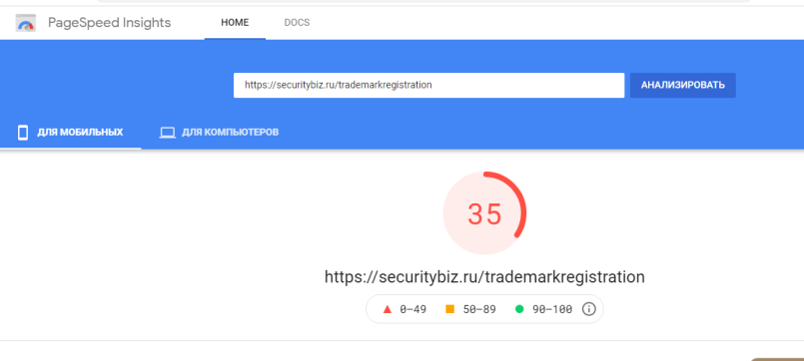  
  
  
7. Прогноз бюджет по текущим запросам.  
В файле по запросам, которые уже есть.  
  
8. План действий:  
8.1. Собрать поисковую кампанию  
8.2. Создать QUIZ 1-экраник и 3-х Экраник  
QUIZ конкурента который тратит много денег на контекстную реклам  
<https://labarum.group/znaki>  
<https://labarum.group/spasibo/>   
  
  
**Общие запросы**  
**Пройдите тест из 5 вопросов, получите бесплатную консультацию и:**

|  |  |
| --- | --- |
| Регистрация товарных знаков | И узнайте как зарегистрировать свой товарный знак |
| товарный знак проверка | И узнайте как проверить товарный знак |
| бренд регистрация | И узнайте как зарегистрировать свой товарный бренд |
| интеллектуальный собственность | И узнайте как защитить свою интеллектуальную собственность |
| товарный знак право | И узнайте как защитить свои права на товарный знак |
| патент +на товарный знак | И узнайте как правильно оформть товарный знак |
| зарегистрировать товарный знак | И узнайте как зарегистрировать свой товарный знак |
| использование товарного знака | И узнайте как по закону можно использовать товарный знак |
| логотип регистрация | И узнайте как грамотно зарегистрировать и защитить свой логотип |

**Горячие запросы**  
  
**Пройдите тест из 5 вопросов, получите бесплатную консультацию и**

|  |  |
| --- | --- |
| интеллектуальный собственность консультация | И узнайте как защитить свою интеллектуальную собственность |
| юрист +по интеллектуальной собственности | И узнайте как защитить свою интеллектуальную собственность |
| адвокат товарный знак | И узнайте как защитить свой товарный знак |
| зарегистрировать бренд | И узнайте как зарегистрировать свой бренд |
| защита товарного знака | И узнайте как защитить свой товарный знак |
| регистрация бренда | И узнайте как зарегистрировать свой бренд |
| торговый знак регистрация | И узнайте как зарегистрировать свой знак |

**Запросы с категорий с сайта   
Пройдите тест из 5 вопросов, получите бесплатную консультацию и:**

|  |  |
| --- | --- |
| Проверка на уникальность | И узнайте как проверить и защитить уникальность товарного знака |
| Проверка на уникальность названия | И узнайте как проверить и защитить уникальность товарного названия |
| Товарный знак для маркетплейса | И узнайте как проверить и защитить уникальность товарного знака для маркетплейса (WB, Ozone и т.д.) |
| Продление товарного знака | И узнайте как продлить действие Вашего товарного знака |
| Отчуждение товарного знака | И узнайте как провести правильно н по закону провести отчуждение товарного знака |
| Лицензионный договор | И узнайте каким должен быть лицензионный договор на товарный знак |
| Разработка логотипа и фирменного стиля | И узнайте какой товарный знак уникальный и какой можно создать фирменный стиль по закону |
| Ребрендинг | И узнайте как можно по закону провести грамотно ребрендинг, чтобы быть защитить свои авторские права |
| Нейминг | И узнайте как можно по закону создать уникальное имя, чтобы Вы обладали на него авторским правом |

8.3. Запустить поиск. Кампанию метки сделать на Adpump.ru  
8.4. Запустить РСЯ Кампанию. метки сделать на Adpump.ru  
8.5. Ретаргетинг пока не нужен. Важно, чтобы человек подписался на инстаграм.  
8.6. Домен свободен регистрация-вашего-знака**.рф** 149 руб.  
8.7. Простроить ценовую лестницу услуг. Начиная с консультации  
8.8. Запустить и посчитать цену заявки, цену клиента, доход с источника  
8.9. Настроить CRM и интегрировать с сайтом